Manual de usuario para página de vencimiento de certificados GUIA BASICA

Para acceder al programa, hay que ir a algún navegador y escribir el siguiente enlace:  
<http://192.168.1.144/VencimientoDeCertificados/>

Una vez hecho lo anterior, aparecerá la siguiente pantalla

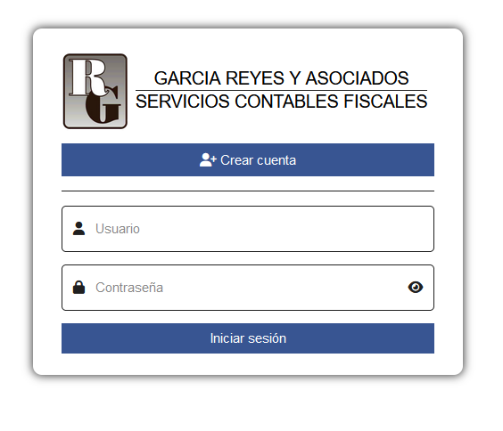

Aquí hay ingresar las credenciales previamente otorgadas y hacer click en iniciar sesión.

Al escribir sus credenciales, lo mandará a la pantalla principal. La cual se mira de la siguiente manera

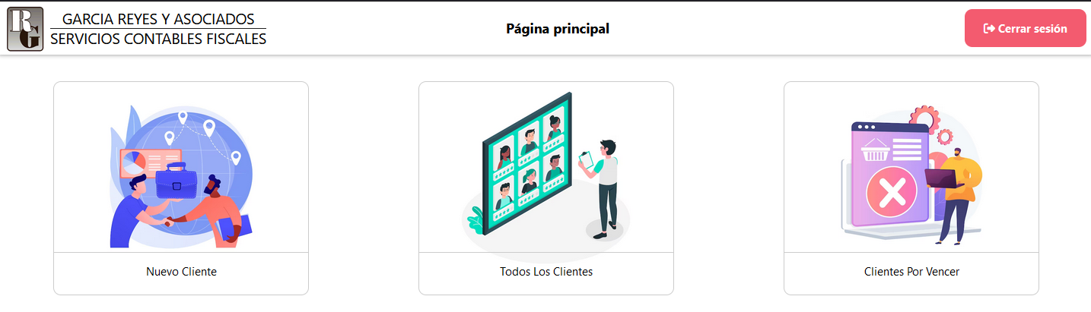

**Nuevo Cliente:** En este apartado se introducirán los certificados del sello y la firma para poder guardar al cliente en la base de datos. En caso de necesitar agregar mas de 10 clientes, es necesario usar otro servicio, por lo tanto, deberá contactar al administrador de sistemas para recibir instrucciones.

El apartado se mira de la siguiente manera

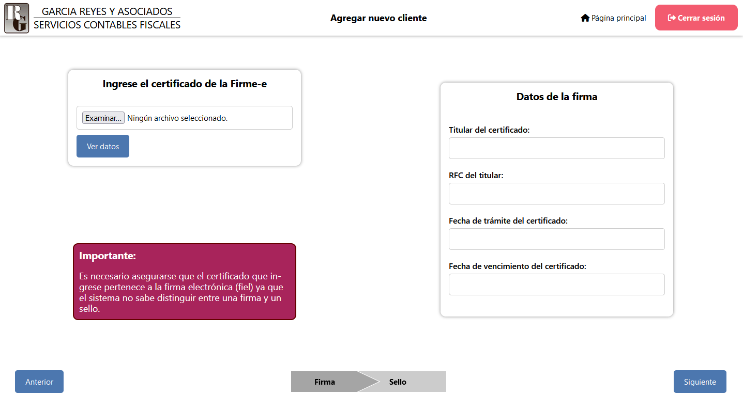

El único dato que usted puede llenar es el que está resaltado en un cuadro verde. Aquí deberá hacer click en el botón de “Examinar”, buscar el archivo .cer perteneciente a la fiel o firma electrónica y hacer click en “Ver datos”.

**Nota: Es importante verificar bien que sea un certificado de fiel, ya que el sistema no sabe diferenciar entre firma y sello. De no ser así, podrá terminar en una firma o sello vencidos sin saberlo.**

Una vez que se haya hecho click a “Ver datos”, el sistema llenará automáticamente los campos de Titular, RFC, Fecha de trámite y fecha de vencimiento.

Ejemplo:

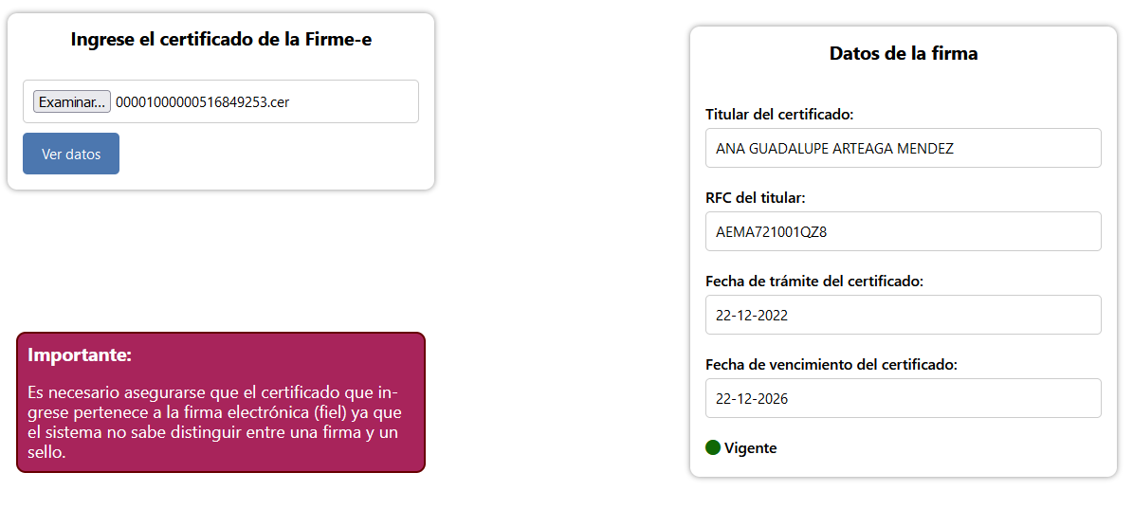

Para continuar con el registro, hay que hacer click en el botón “Siguiente” ubicado en la esquina inferior derecha y nos llevará al siguiente paso para agregar al cliente

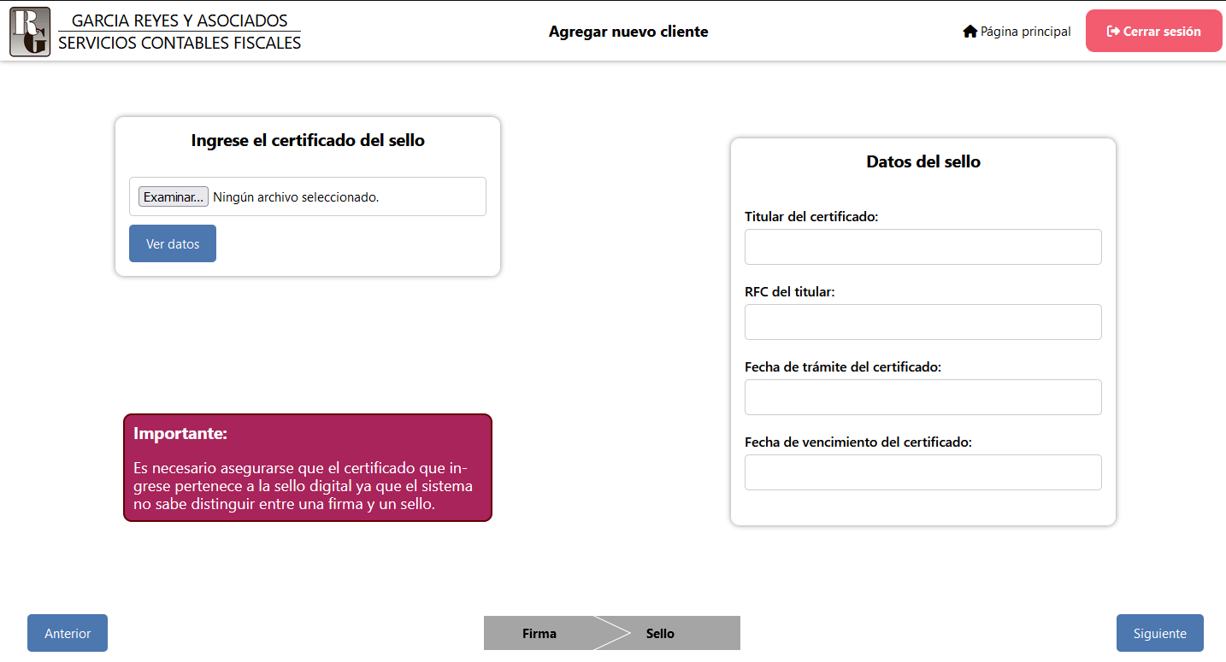

Aquí hay que repetir los pasos del certificado de la fiel y hacer click en “Siguiente”.

Inmediatamente aparecerá el mensaje de éxito, o en su defecto. Una ventana indicando el error.  
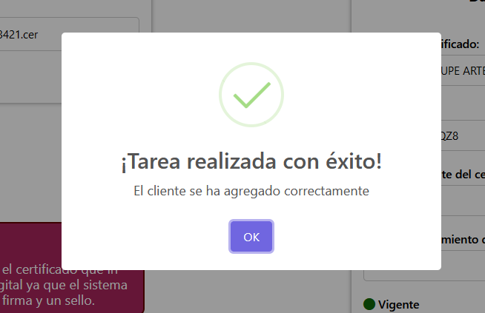 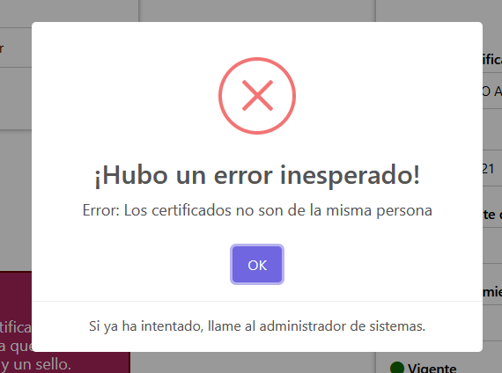

**Todos Los Clientes:** En este apartado se podrá ver un registro de los clientes que han sido guardados en la base de datos, así como las fechas de vencimiento de sus certificados.

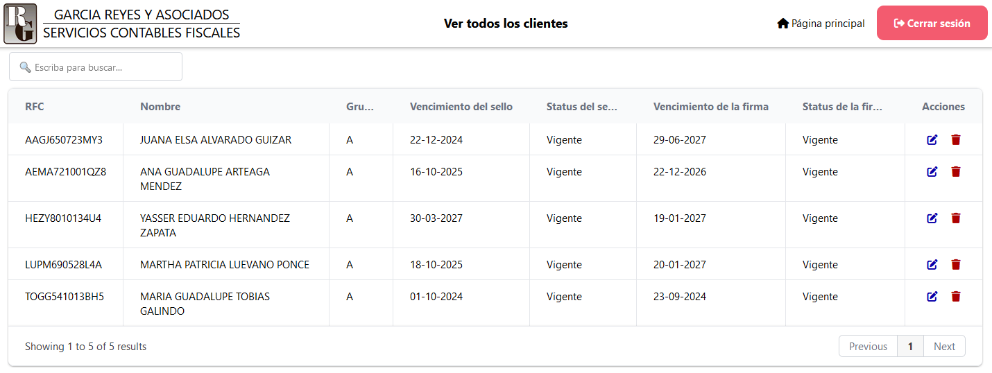

En caso de querer eliminar a un cliente, hay que hacer click en el icon de color rojo ubicado en la columna “Acciones” del cliente que quiere eliminar. Al hacerlo, aparecerá la siguiente alerta:

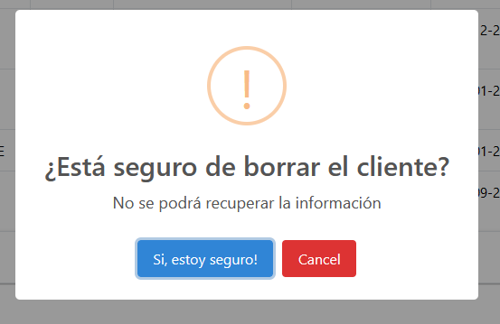

El siguiente paso es dar click en el botón azul, o en el botón rojo en caso de querer cancelar la operación.

Si se ha dado click en el botón azul, aparecerá el siguiente mensaje informando el RFC del cliente que se eliminó.

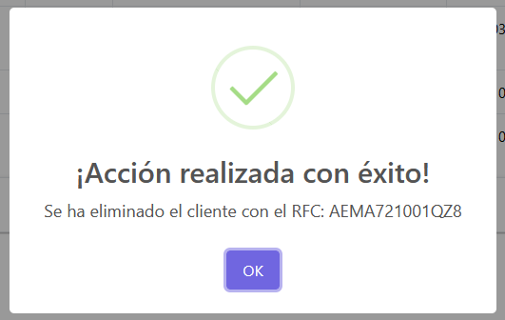

Para renovar los certificados en el sistema, hay que hacer click en el icono azul ubicado en la columna “Acciones” del cliente que se quiere editar. A continuación, mostrará la siguiente ventana.

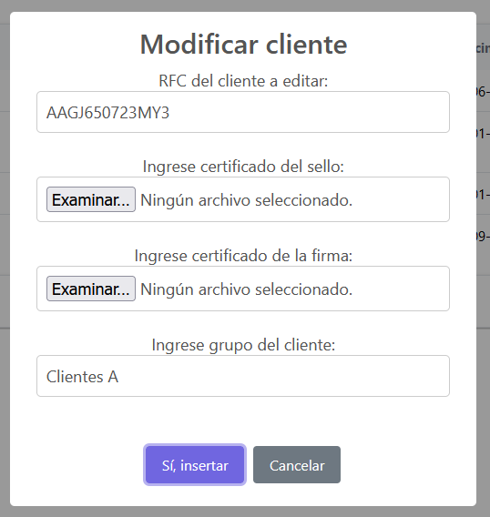

Aquí nos mostrará el RFC del cliente que se va a editar, los campos para el certificado del sello y la firma y el grupo de clientes al que pertenece.

**Es recomendable no modificar el último campo.**

Una vez ingresada la información, hay que dar click en el botón morado.

Si al editar los datos, ha salido todo bien. Mostrará la siguiente ventana:

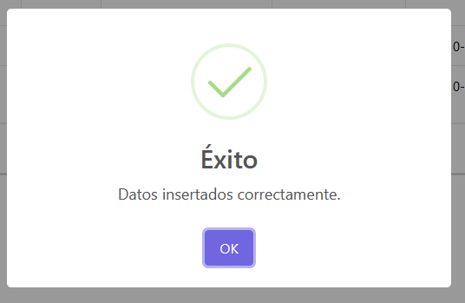

De lo contrario, mostrará un mensaje de error.

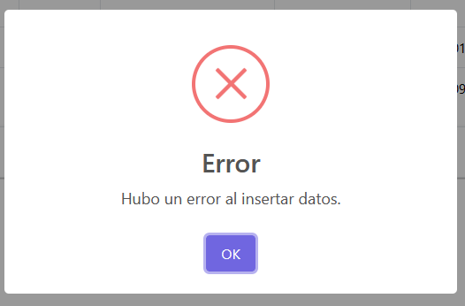

**Clientes por vencer:** Este servicio muestra los clientes de los cuales por lo menos uno de sus certificados va a expirar en el presente año.

En mi caso, en el año 2023 no se va a vencer alguno de los certificados que están en la base de datos. Por lo que no aparece alguna información.

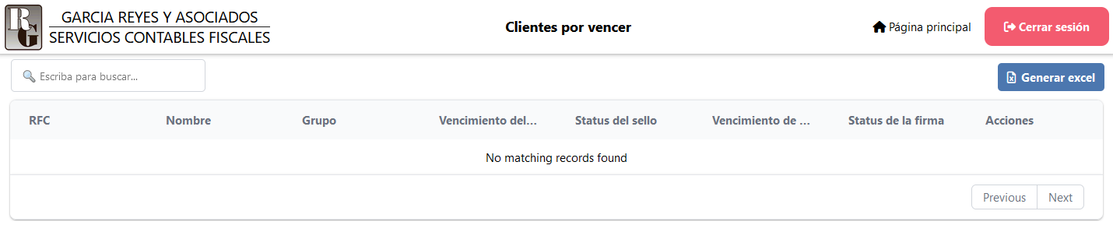

En caso de que quiera generar un reporte de excel con la información, solo hay que hacer click en el botón azul y esto nos descargará un archivo .xlsx.

El cual se mira de la siguiente manera:

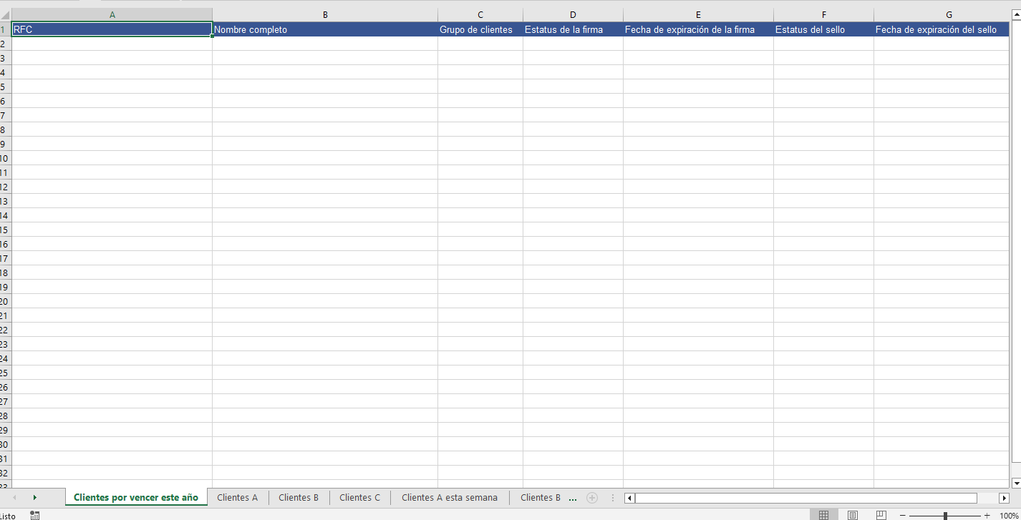

En donde muestra una página los clientes cuyo certificado o certificado van a vencer en el año, una página por grupo de clientes y adicionalmente, una pagina con los clientes a vencer en la semana de cliente A, B y C.

**Nota:** Cómo el programa está en versión Beta, es necesario prestar atención a cualquier error y así, informar al desarrollador para corregirlo.

Para conseguir una cuenta, hable con el administrador.